ANGLICKÝ JAZYK

Vážení rodiče a milí žáci,
tento „pracovní“ týden je kratší. Snažila jsem se to proto ve své přípravě také zohlednit. Nezapomněla jsem ani na čarodějnice (30. dubna – 30th April), které jsem do úkolů na tento týden také vložila. Doufám, že vás bude „čarodějnický“ úkol bavit .

Povinný úkol k odevzdání:
termín zadání: pondělí 27. 4. 2020
termín odevzdání: neděle 3. 5. 2020

T: Sports and games – Sporty a hry
Minulý týden jste se naučili, kdy se v angličtině používá přítomný čas prostý a jaký tvar mají slovesa v tomto čase. Tak nyní jen pro připomenutí: Přítomný čas prostý (present simple) vyjadřuje děj, který probíhá obvykle, často, občas, ale nikoli právě teď. Pokud jde o tvar slovesa, tak je ve všech osobách (kromě 3. os. č. j. – he, she, it) beze změny (např. sloveso get up = vstávat (ráno z postele): I get up at 6.00 am. = Já vstávám v 6:00. Ve 3. os. č.j. (he, she, it) v přítomném čase prostém bude změna – sloveso bude mít koncovku – s nebo – es (opět např. sloveso get up = vstávat (ráno z postele): He gets up at 7:00 am. = On vstává v 7:00.
- Pravidla pro přidávání koncovky jsou tato:
- Většina významových sloves přibírá koncovku – s:
Např.: he writes, she runs, my mum reads, my dad cooks, the baby eats, Lucka sits, ...
- Slovesa končící na sykavku přibírají koncovku – es (jinak by se špatně vyslovovala):
Např.: he watches TV, she washes her hands, ...
- Slovesa „do“ a „go“ přibírají také koncovku – es:
Např.: he goes out, she does homework, ...
- Koncové – y:
pokud je před -y souhláska, tak se mění na – ies: fly – he flies
pokud je před -y samohláska, tak se nemění, jen přidáme – s: play - he plays

Prakticky jste si to vyzkoušeli v jednom z úkolů. Musím říct, že většina z vás zvládla úkol správně. Děkuji také za vybarvené smajlíky, které mi ukázaly, jak vám to šlo. Zde je pro jistotu řešení:
get up: | Dan gets up at 6:00 am. | end: | The school ends at 12.25 pm.
go: | Lucka goes out at 5:00 pm. | watch: | Tom watches TV every day.
put on: | He puts on his clothes at 7:00 am. | fly: | The plane flies at 7:00 pm.
take off: | She takes off her shoes in the hall. | play: | Jack plays football every Monday.
clean: | Petr cleans his teeth at 7:00 pm. | do: | My friend does his HW at 6:00 pm.

- Úkol č. 1: Doplňte tabulku – Tom´s day (Tomův den), časy u Toma si můžete vymyslet
My day | Tom´s day
I wake up at 6.00 am. | Tom wakes up at 7.00 am.
I have breaktfast at 6.30 am. | Tom
I go to school at 7.15 am. | Tom
I have lunch at 11.30 am. | Tom
I do my homework at 2.00 pm. | Tom
I go out at 3.00 pm. | Tom
I read my book at 5.00 pm | Tom
I watch TV at 7.00 pm. | Tom
Jak ti to šlo? Vybarvi smajlíka:

Zápor – tvorba záporné věty v přítomném čase prostém (present simple)
Ne vždy chcete říkat jen kladné věty. Pokud něco neděláte, nechcete, nevaříte, nemáte rádi atd., použijete v angličtině: „don´t + sloveso“ nebo „doesn´t + sloveso“. Určitě si vzpomínáte, jak jste říkali, že něco nemáte rádi: „I don´t like…“, aniž byste o tom věděli, tvořili jste vlastně záporné věty v přítomném čase prostém .
Pravidlo není složité:
Ve všech osobách (opět kromě 3. os. č. j. – he, she, it) použijete „don´t + sloveso“:
I don´t like pizza. Nemám rád pizzu.
You don´t like pizza. Ty nemáš rád pizzu. /Vy nemáte rádi pizzu. (v AJ je to stejně)
We don´t like pizza. My nemáme rádi pizzu.
They don´t like pizza. Oni nemají rádi pizzu.

Ve 3. os. č. j. (he, she, it) použiji „doesn´t + sloveso“:
He doesn´t like pizza. On nemá rád pizzu.
Tom doesn´t like pizza. Tom nemá rád pizzu.
Ann doesn´t like pizza. Ann nemá ráda pizzu.
Všimněte si, že v záporu žádná kocovka –s/-es u slovesa (like) není:
He likes pizza. (On má rád pizzu.) ALE: He doesn´t like pizza. (On nemá rád pizzu.)
Přehlednou tabulku najdete v učebnici str. 50/4 – Tabulku si prosím přečtěte!
Jak tvoříme otázku, zatím číst nemusíte – to si necháme na příště.

- Úkol č. 2: Zkuste vytvořit z kladné věty zápornou:

I like spaghetti. | I don´t like spaghetti.
I wake up at 6.00 am.
I go to school.
I play PC games.
I eat tomatoes.

Tom likes bananas. | He doesn´t like bananas.
She wakes up at 6.00 am.
He goes to school.
Jack plays PC games.
Joe eats tomatoes.

Jak ti to šlo? Vybarvi smajlíka:

- Úkol č. 3: Učebnice str. 50/1 + slovíčka dole na str. 50 a 51 a pracovní sešit str. 50/1, 2 a 51/4

Učebnice 50/1: Poslechněte, přečtěte a zkuste přeložit text (nahrávka č. 69). Všímejte si přitom použité koncovky u sloves (modře zvýrazněno).

Pracovní sešit 50/1 + 51/4: Podle zadání, jak jste zvyklí

Pracovní sešit 50/2: Ještě jednou (či vícekrát) si poslechněte nahrávku č. 69 a zkuste doplnit chybějící slova. Ve škole bychom pracovali ve dvojicích či týmech, zvládnete to ale určitě i sami doma . Pokud bude třeba, pomůže vám učebnice str. 50/1

- Úkol č. 4: Učebnice str. 51/5 a pracovní sešit str. 51/5

Učebnice 51/5: Poslechněte, přečtěte a zkuste přeložit věty (nahrávka č. 70).
Jsou tam dva kluci (George a Jeff) a mnoho aktivit (sporty a hry), které ti kluci hrají/nehrají, např.:
George plays football. George hraje fotbal.
Jeff plays tennis. Jeff hraje tenis.
George doesn´t play basketball. George nehraje basketbal.
Jeff doesn´t play football. Jeff nehraje fotbal.

Ve cvičení jsou chyby, hledat je ale není nutné, spíše se zaměřte na poslech a všímejte si rozdílu mezi kladnou a zápornou větou (George plays football x George doesn´t play basketball).

Pracovní sešit 51/5: V tomto cvičení jsou opět George a Jeff a jejich aktivity, které dělají/nedělají. Vaším úkolem je vypsat na řádek sporty či hry, které kluci hrají (podle tabulky).

Zde je nápověda (pokud je třeba):
1.řádek: George plays football, tennis, darts, chess. George hraje fotbal, tenis, šipky, šachy.
2.řádek: He doesn´t play ... (zde vypíšete hry, které George nehraje)
3.řádek: Jeff plays ... (zde vypíšete hry, které Jeff hraje)
4.řádek: He doesn´t play ... (zde vypíšete hry, které Jeff nehraje)

Jak ti to šlo? Ke každému cvičení v pracovním sešitě, které jste dělali, mi prosím namalujte jednoduchého smajlíka, ať vím, jak vám to šlo nebo nešlo.

Vše budeme ještě procvičovat, proto se nic neděje, když vám třeba něco ještě úplně nejde.

T: Winnie the witch – Čarodějnice Winnie
Protože ve čtvrtek 30. dubna (30th April) jsou „Čarodějnice“, jednu jsem pro Vás připravila i do angličtiny:
Look at the picture. This is Winnie. She is a witch. She has got a cat. His name is Wilbur.

Rolujte ještě dolů, najdete tam dva PL.

- Čarodějnický úkol č. 1: Poslechněte si písničku Winnie´s Song. Kdo chce, může obrázek vybarvit.
Odkaz na youtube: https://www.youtube.com/watch?v=0KvDF4F5GYw

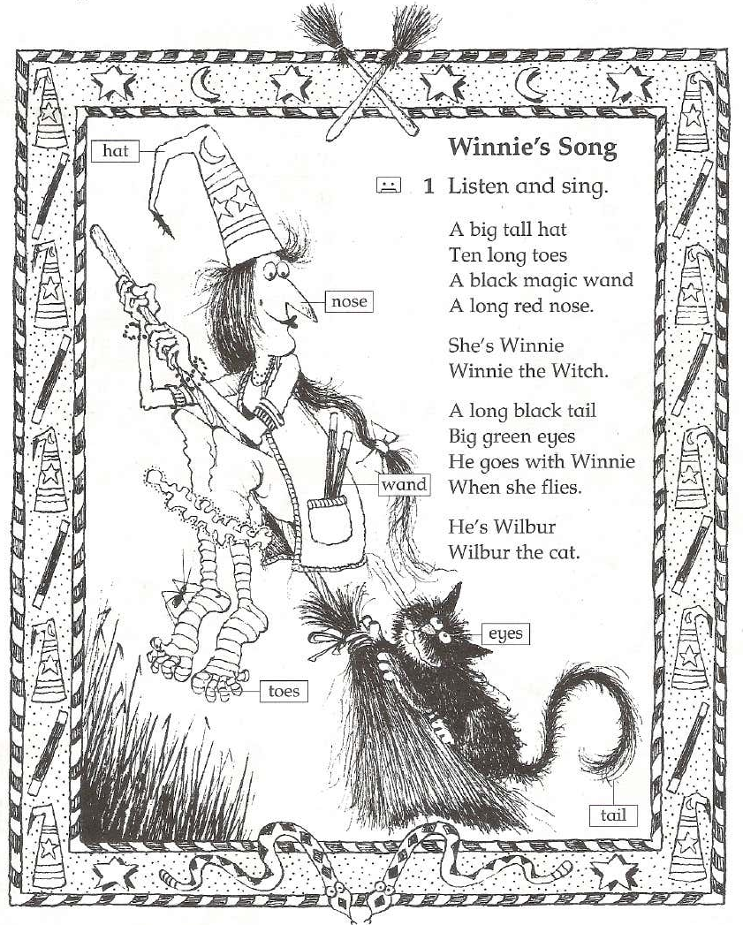

- Čarodějnický úkol č. 2:

